TECNOLOGÍA DISRUPTIVA: PREPARADA PARA LA REVOLUCIÓN INDUSTRIAL DIGITAL
El SAI nativo digital Masterys de Socomec converge con la tecnología inteligente más avanzada

Benfeld, enero de 2018
La última novedad de Socomec combina la tecnología inteligente con la probada tecnología de SAI Masterys para proporcionar un rendimiento incomparable en términos de fiabilidad y nivel de servicio.
La cuarta generación de SAI Masterys es la más avanzada de Socomec hasta la fecha, y fusiona el mundo de la alimentación segura con la revolución digital para ayudar a simplificar las instalaciones de SAI y mejorar los niveles de rendimiento.

Olivier Tremouille, Director de Business Application en Socomec, explica: “una auténtica cuarta generación nativo digital de Masterys ha surgido al integrar la tecnología inteligente dentro de una infraestructura electrónica de alimentación para proporcionar un nivel de servicio extremadamente fiable”.
“Los sistemas Masterys de Socomec ayudan a reducir el consumo energético, los costes y las emisiones, hacen que el uso de los recursos resulte más eficiente, y están preparados para los requisitos de IoT y la Industria 4.0”.

Se trata de un desarrollo basado en la probada tecnología Masterys, una solución de SAI que protege el suministro de las aplicaciones críticas en todo el mundo de forma eficaz desde que se instauró en 2004 como el primer sistema con topología de 3 niveles. Más de 90 000 unidades implantadas le han hecho ganarse la confianza, aprobación y certificación de los usuarios más exigentes.

A la hora de desarrollar este sistema de última generación, Socomec se ha inspirado en la esencia de la transformación digital para replantearse la forma de diseñar y fabricar los productos mediante un enfoque interdisciplinario, con resultados sensacionales.

Realidad aumentada: Reconocimiento del SAI

E-WIRE, la primera app diseñada expresamente para facilitar las instalaciones de SAI, simplifica el trabajo de los instaladores, aumenta la fiabilidad de la alimentación eléctrica y garantiza la realización de todas las evaluaciones y pasos de instalación necesarios.
Mediante la tecnología de realidad aumentada, E-WIRE proporciona instrucciones detalladas para una instalación rápida e infalible: desde la ubicación del SAI hasta la verificación de la protección eléctrica, e incluso pautas para el cableado tanto del SAI como del sistema de baterías.
Una vez finalizada la instalación, se envía al Centro de servicios Socomec un informe de prueba con contenido multimedia para su revisión y validación a fin de autorizar la puesta en marcha.

Agilidad integrada en el diseño

Dentro de una gama completa, las soluciones Masterys de Socomec están diseñadas para adaptarse a cada presupuesto, incluidas las necesidades de renovar las instalaciones existentes.

Olivier concluye: “para seguir siendo competentes, los componentes de una infraestructura eléctrica deben proporcionar resultados que superen nuestras expectativas, con un rendimiento inédito y capacidad para integrarse de forma impecable en arquitecturas anteriores, y a la vez deben ofrecer la solidez y la flexibilidad suficientes para adaptarse a condiciones futuras desconocidas”.

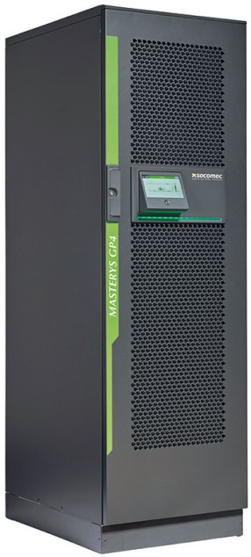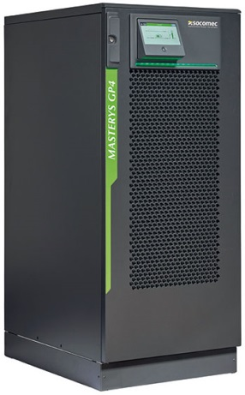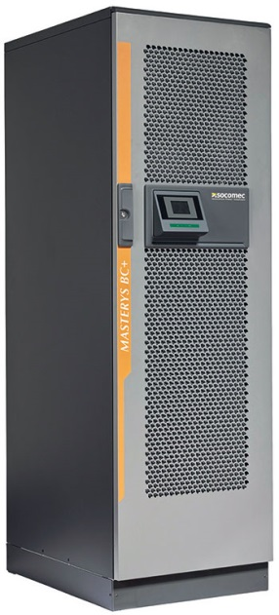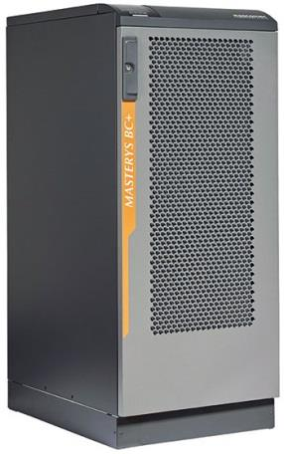

MASTERYS GP4 MASTERYS BC+
de 60 a 160 kVA / kW de 100 a 160 kVA

ACERCA DE SOCOMEC |  | MÁS INFORMACIÓN
Fundado en 1922, SOCOMEC es un grupo industrial independiente constituido por 3.000 empleados repartidos en 21 filiales en todo el mundo. Nuestro negocio principal es la disponibilidad, el control y la seguridad de las redes eléctricas de baja tensión, con especial atención al rendimiento de energía de nuestros clientes. En 2015, SOCOMEC registró una facturación de 467.000.000 €. |  | Contacto de prensa  Virginie GUYOT  Responsable de comunicación de ofertas  Tel.: +33 (0)3 88 57 78 15  Correo electrónico: virginie.presse@socomec.com  www.socomec.com

